ESERCITAZIONE 12/12/2023

Nell’esercitazione di oggi si richiede di configurare, su Kali Linux, una DVWA ovvero un applicazione nata per testare la vulnerabilità web, Apache e MySql per la gestione dei dati.

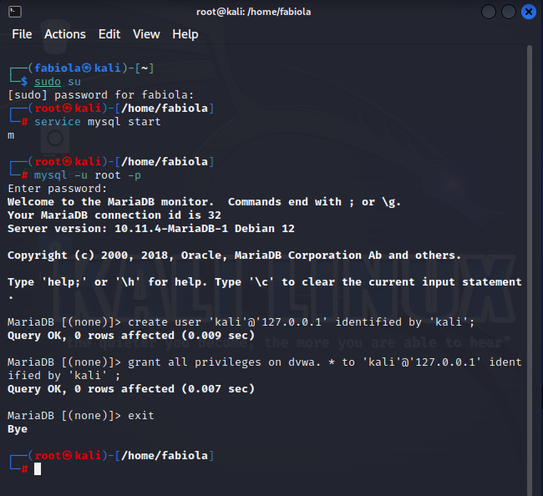 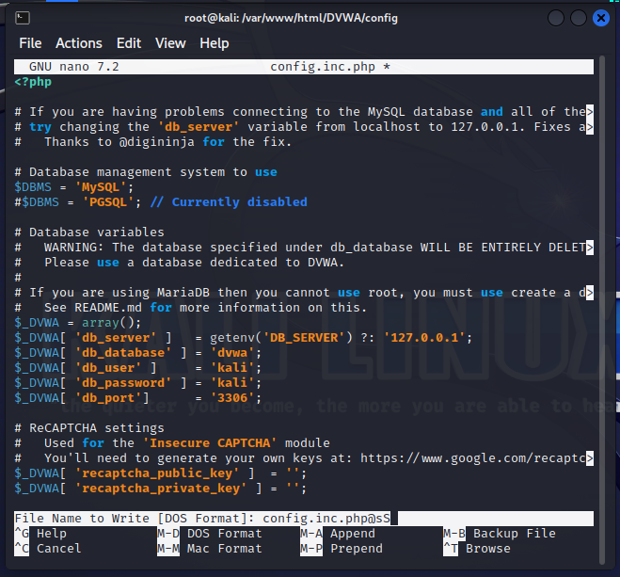

Una volta entrati nell’app, sulla scheda DVWA Security, possiamo scegliere il livello di sicurezza dell’APP. Più basso sarà il livello di sicurezza impostato, meno sarà complicato sfruttare le vulnerabilità.

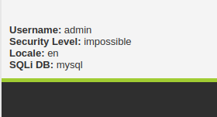

A questo punto lanciamo Burpsuite, strumento di test di sicurezza progettato per aiutare gli sviluppatori ad individuare e risolvere le vulnerabilità nei siti web. Lanciamo un progetto, inseriamo l’indirizzo della nostra DVWA, inserendo i nostri login e password e intercettiamo la richiesta con Burpsuite.

Per completare la prova modifichiamo le credenziali prima di inviare la richiesta all’app, e da responso possiamo vedere che il Login è fallito.

